Außeneck Alu starre Form 53x130x175, Alu, EL

OBO Bettermann

Eigenschaften

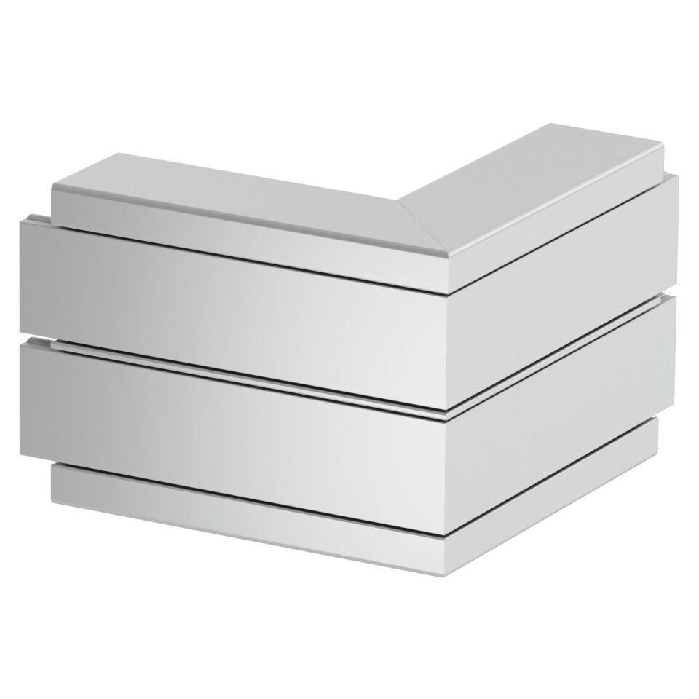

GTIN:

4012196418299

HAN:

6112513

Oberfläche

anodisiert/eloxiert

Werkstoff

Aluminium

Breite (mm)

130,00

Tiefe (mm)

53,00

Schlagfestigkeit

IK10

Schutzart (IP)

IP30

Anzahl der Oberteile

2,00

Einsatztemperatur (°C)

-15,00 - 60,00

Oberteilbreite 2

45 mm

Oberteilbreite 1

45 mm

Ausführung

Unterteil und Oberteil